# BAB I PENDAHULUAN

## Latar Belakang

Tingkat kepedulian masyarakat pada isu lingkungan kian mendorong kesadaran masyarakat terhadap pentingnya kelestarian lingkungan. Saat ini lingkungan telah menjadi isu yang sering kali dibicarakan, bahkan kerap menjadi pemberitaan media global. Aktivitas bisnis menjadi salah satu penyebab terjadinya kerusakan lingkungan. Dalam beberapa tahun terakhir, bencana lingkungan dan perubahan iklim yang menyebabkan lebih banyak kerusakan daripada yang diperkirakan. Administrasi Kelautan dan Atmosfer Nasional (NOAA) dan Badan Penerbangan dan Antariksa Nasiona (NASA) melaporkan dari (<https://www.kompas.id>, 2022 diakses pada 9 Juni 2023) Periode 2010-2019 akan menjadi dekade terhangat sejak 2020, saat perubahan iklim tercatat 140 tahun lalu. Selama dekade terakhir, suhu global mengalami peningkatan 1oC dibandingkan dengan peningkatan antara tahun 1950 dan 1980. Salah satu penyebab terbesar pemanasan global adalah emisi industri dan rumah tangga.

Menurut Survei Energi Indonesia Kementerian ESDM, permintaan energi nasional akan terus di dominasi sektor transportasi dan industri hingga tahun 2050, hal ini terpantau sejak tahun 2017. Industrialisasi yang meningkat berdampak signifikan terhadap pertumbuhan. Permintaan energi, meskipun langkah-langkah penghematan energi telah diambil. Menurut prakiraan, pangsa industri dalam permintaan energi akan menjadi 34% saat tahun 2025 meningkat 2% saat tahun 2050. Perkembangan konsumsi energi industri sampai 2040 akan didominasi oleh sektor industri gas, batubara, listrik, serta energi terbarukan. Bahan bakar minyak akan di gunakan pada beberapa perusahaan, khususnya di generator serta mesin industri. Bahan bakar gas 84% dimanfaatkan kedalam konsumsi energi pada industri seperti bahan baku (pupuk), logam, serta keramik. Sementara itu, konsumsi batubara 92% dimanfaatkan paling bayak oleh sektor industri semen pada industri dasar dan kimia. Berdasarkan subsektor konsumsi energi, industri semen merupakan konsumen energi terbesar pada tahun 2025 yang mencapai 15,7 juta ton setara minyak (MTOE) menurut 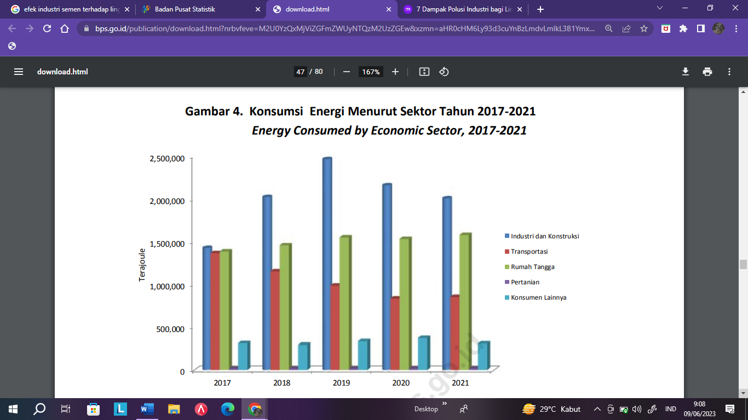laporan energi Kementerian ESDM RI.

**Gambar 1.1 Konsumsi Energi Menurut Sektor Tahun 2017-2021**

Sumber : Badan Pusat Statistik (<https://www.bps.go.id>)

Gambar diatas menunjukan pertumbuhan konsumsi energi menujukan tingginya konsumsi energi yang diperoleh dari berbebagai sektor. Sektor industri menjadi urutan pertama dalam kosumsi energi tertinggi sepanjang tahun 2017 – 2021. Badan Pusat Statistik juga menyatakan, jika sektor industri dan kontruksi menjadi konsumen energi perta dengan mengonsumsi sebesar sekitar 42,1% dari total konsumsi energi akhir di tahun 2021 atau sekitar 2.006.580 terajoule. Akibat permintaan energi yang meningkat dari industri telah berdampak pada penurunan sumber daya energi serta barang-barang materiial. Hal tersebut berdampak pada anggaran produksi dan polusi sehingga mempengaruhi setiap usaha.

Harga minyak mentah dalam skala global berfluktuasi secara konstan. Harga rata-rata petrolium pada 2014 turun dari $ 93,17 perbarel menjadi $ 48,72 per barel pada 2015, dan terus menurun pada tahun 2016 ke harga rata-rata US$ 43,58 per barel sebelum naik menjadi US$ 64,90 untuk setiap barelnya pada tahun 2018, harga tertinggi dalam empat tahun sejak tahun 2015 (lokadata.beritagar dalam (Arrow et al., 2023). Tambunan et al., (2023) menjelaskan jika PT Aneka Tambang (ANTM), perusahaan pelat merah yang bergerak di sektor pertambangan dan logam. Laporan keuangannya sejak 2019 mencatatkan pendapatan bersih Rp 193,85 miliar, meningkat 88,2% dibandingkan tahun 2018, mencatatkan laba bersih sebesar Rp 1,63 triliun. Selain itu, penurunan pendapatan yang dialami PT Bumi Resources Tbk (BUMI) sebesar 96,89%, sedangkan pada tahun 2018 mencatatkan laba sebesar $220,41 juta menjadi $6,84 juta. dengan rata-rata sebesar 13% sepanjang tahun 2019, hal ini termasuk akibat pasca perang dagang antar Amerika dan China. Harga barang tambang yang fluktuatif menyebabkan perusahaan mengalami pasang surut dalam penjualannya dan secara tidak langsung akan berdampak pada keuangan perusahaan, terutama dalam memenuhi kewajibannya.

Wiwin & Harianto (2014: 1) dalam penelitiannya menjelaskan efek negatif dari PT. Semen Indonesia mengarah pada penipisan sumber daya alam, degradasi lingkungan, perpindahan pekerjaan, penipisan modal sosial, konsumsi, perubahan sosial, kemajuan dan regresi, dan masalah kompensasi untuk efek negatif yang tidak semestinya. Hal ini membuktikan jika pesatnya perkembangan kegiatan industri merupakan salah satu penyebab terjadinya kerusakan lingkungan. Masih banyak perusahaan yang hanya berfokus pada keuntungan semata, namun tidak mempertimbangkan efek negatif yang ditimbulkan dari kegiatan produksinya terhadap kelestarian lingkungan dan kehidupan masyarakat sekitar.

Airlangga Hartanto selaku Meteri Perindustrian di Indonesia juga mengatakan bahwa setiap pelaku industri perlu memanfaatkan penggunaan teknologi ramah lingkungan juga sumber daya secara proaktif serta bijak untuk menciptakan manfaat dan efisiensi bagi keberlangsungan bisnis mereka. Dengan demikian dampak lingkungan dari industri ini telah menimbulkan kekhawatiran di kalangan pembuat kebijakan, pemerhati lingkungan, dan konsumen, yang mengakibatkan meningkatnya tekanan pada perusahaan untuk mengatasi masalah ini. Kepedulian masyarakat akan adanya pengaruh terhadap lingkungan hidup yang berdampak pada kelangsungan hidup dimasa depan memberikan dampak cukup signifikan bagi perusahaan yang memiliki tekanan lebih tinggi untuk memperhatikan pengelolaan limbahnya selain menghasilkan keuntungan, hal ini bertujuan demi menjaga keberlanjutan lingkungan. Keberlanjutan yang dicapai pada akhirnya akan berguna bagi perusahaan dan masyarakat untuk jangka panjang. Dari segi positif, kegiatan pada perusahaan industri telah menyumbang kontribusi bagi perekonomian negara dan membuka lapangan pekerjaan cukup besar. Perusahaan industri dan pertambangan yang berperan menjadi *leader* diharapkan mampu mendorong pertumbuhan pada sektor lain. Dengan demikian, pelaku bisnis perlu menyadari pentingnya manajemen lingkungan dan sosial di samping kegiatan bisnis mereka untuk mencapai tujuan mereka.

*Material Flow Cost Accounting* (MCFA) merupakan alat yang berpengaruh bagi perusahaan dalam memahami potensi dampak ekonomi serta lingkungan dari penggunaan tenaga kerja dan bahan produksi Loen (2019). MFCA merupakan model akuntansi yang digunakan sebagai alat bantu manajemen lingkungan untuk mengukur aliran material serta persediaan kedalam lini produksi melalui penggabungan informasi moneter dan fisik. Melalui penerapan MFCA perusahaan dapat mengukur serta menganalisis aliran material dan energi yang digunakan, melalui proses produksi untuk mengidentifikasi inefisiensi dan peluang perbaikan. Penerapan MFCA berpengaruh signifikan terhadap *Financial Perfomance* perusahaan, terutama dalam jangka panjang. Dengan mengurangi limbah, meningkatkan efisiensi, dan meningkatkan kinerja lingkungan, perusahaan dapat meningkatkan *Financial Perfomance* mereka sekaligus mengatasi masalah lingkungan.

Penerapan praktik akuntansi hijau dan MFCAdi industri semen telah menjadi subjek dari beberapa penelitian di Indonesia. Rakesa dan Werastuti (2022) hasil penelitianya menyatakan jika penerapan akuntansihijau dan MFCA memiliki dampak positif pada keberlanjutan perusahaan. Penelitian tersebut menjelaskan jika besarnya penerapan akuntansi hijau dan MFCA akan berdampak positif pada keberlanjutan usaha. Santi et al., (2022) dalam penelitiannya menjelaskan jika industri dasar kimia, membuktikan adanya efek positif antara MFCA pada akuntansi hijau, serta juga berpengaruh signifikan pada peningkatan *Financial Performance* sektor.

Berdasarkan temuan yang tidak konsisten dari Rakesa dan Werastuti (2022) penelitiannya menjelaskan jika penerapan akuntansi hijau dan MFCA berpengaruh signifikan pada keberlanjutan perusahaan. Dita dan Ervina (2021) dengan penelitiannya yang menyatakan jika akuntansi hijau dan ukuran perusahaan memiliki pengaruh negatif terhadap *Financial Perfomance*. Faizah (2020) penelitiannya menyatakan jika *Green Accounting*  terhadap *Financial Perfomance* dengan alat ukur *net profit margin* (NPM)berpengaruh negatif. Abdullah dan Amiruddin (2020) hasil penelitiannya memperlihatkan hasil bahwa MFCA berpengaruh positif terhadap akuntansi hijau, MFCA yang diukur dengan luas area pabrik tidak memiliki pengaruh positif, variabel moderating berpengaruh positif, dan akuntansi hijautidak berpengaruh pada MFCA. Santi et al. (2022) hasil penelitiannya menjelaskan penerapan MFCA berdaampak postif signifikan pada akuntansi hijau, dan juga memiliki pengaruh positif signifikan terhadap *Financial* *performance* (ROA). Hasil penelitian Asti (2021) membuktikan adanya hubungan secara simultan dari penerapan akuntansi hijau, pengungkapan lingkungan danMFCAterhadap profitabilitas perusahaan. Serta penelitian yang dilakukan Loen, (2019) mengungkapkan bahwa penerapan MFCA tidak berpengaruh positif dan akuntansi hijau memiliki pengaruh positif pada *sustainable development*.

Berdasarkan deskripsi pada latar belakang sebelumnya, sehingga peneliti terdorong untuk mengembangkan penelitian tentang akuntansi hijaudan MFCA) terhadap *Financial Perfomance* perusahaan, sehingga judul penelitian yang diajukan peneliti adalah “*Efek Green Accounting dan Material Flow Cost Accounting Terhadap Financial Performance Pada Perusahaan Semen Dan Logam Mineral Yang Terdaftar di BEI Tahun 2017 – 2022”*. Serta, penelitian ini dilakukan karena masih sangat sedikit dilakukan. Penelitian ini dilaksanakan guna memberikan kontribusi pada literatur tentang penerapan praktik *Green Accounting* dan MFCA dalam konteks Indonesia dan memberikan wawasan kepada perusahaan di industri semen tentang efektivitas strategi ini dan potensi dampaknya terhadap *Financial Perfomance* dan pembangunan berkelanjutan pada perusahaan.

## Pembatasan Masalah

Penel iti memberikan pembatasan masalah terhadap penelitian, sebagai upaya menghindari adanya penyimpangan pembahasan dari pokok permasalahan serta lebih terarah. Berikut adalah pembatasan masalah dalam penelitian:

1. Ruang lingkup penelitian hanya membahas efek *Green Accounting* dan *Material Flow Cost Accounting* terhadap *Financial Perfomance*.
2. Peneliti memfokuskan sempel penelitian terhadap perusahaan sektor industri semen dan pertambangan logam mineral yang terdaftar di Bursa Efek Indonesia tahun 2017 – 2022 dan telah memenuhi kriteria pemilihan sampel.

## Rumusan Masalah

Adapun perumusan masalah yang dalam penelitian sebagai berikut:

1. Apakah penerapan *Green Accounting* berpengaruh terhadap meningkatnya *Financial Perfomance* pada Perusahaan Semen Dan Logam Mineraltahun 2017 – 2022 ?
2. Apakah pengaplikasian *Material Flow Cost Accounting* (MFCA) berpengaruh terhadap meningkatnya *Financial Perfomance* pada Perusahaan Semen Dan Logam Mineraltahun 2017 – 2022 ?
3. Apakah *Green Accounting* dan *Material Flow Cost Accounting* (MFCA) secara simultan berpengaruh terhadap meningkatnya *Financial Perfomance* pada Perusahaan Semen Dan Logam Mineraltahun 2017 – 2022 ?

## Tujuan Penelitian

Ditinjau dari perumusan masalah terhadap tujuan dalam penelitian adalah:

1. Mengidentifikasi dan menganalisis pengaruh penerapan *Green Accounting* terhadap peningkatan *Financial Perfomance* pada Perusahaan Semen Dan Logam Mineraltahun 2017 – 2022.
2. Mengidentifikasi dan menganalisis pengaruh *Material Flow Cost Accounting* (MFCA) terhadap meningkatnya *Financial Perfomance* pada Perusahaan Semen Dan Logam Mineraltahun 2017 – 2022.
3. Mengidentifikasi dan menganalisis pengaruh *Green Accounting* dan *Material Flow Cost Accounting* (MFCA) secara simultan terhadap meningkatnya *Financial Perfomance* pada Perusahaan Semen Dan Logam Mineraltahun 2017 – 2022.

## Kegunaan Penelitian

Hasil penelitian ini diharapkan memiliki kegunaan secara teoritis atau praktis untuk seluruh pihak.

1. Kegunaan Teoritis

Penelitian ini diharapkan mampu memperluas wawasan bagi peneliti ataupun pembaca di bidang akuntansi khususnya *Green Accounting* dan *Material Flow Cost Accounting* (MFCA). Serta mampu dijadikan acuan atau referensi bagi penelitian lainnya.

1. Kegunaan Praktis
2. Untuk Perusahaan

Infromasi penelitian tentang *Green Accounting* dan *Material Flow Cost Accounting* terhadap *Financial Perfomance* dapat membantu perusahaan untuk mengambil keputusan dimasa mendatang. Serta membantu perusahaan untuk mengevaluasi dan meningkatkan fungsi manajemen dalam mencapai tujuan perusahaan.

1. Untuk Masyarakat

Informasi penelitian diharapkan dapat menambah pengetahuan pada masyarakat. Dan dapat membantu meningkatkan kepercayaat masyarakat terhadap perusahaan, sehingga masyarakat akan lebih objektif memilih pemakaian produk perusahaan yang sudah menerapkan *Green Accounting* dan *Material Flow Cost Accounting* dalam kegiatannya.

1. Untuk Pemerintah

Informasi dalam penelitian diharapkan dapat membantu pemerintah dalam mengembangkan kebijakan lingkungan dan memberikan informasi tentang dampak lingkungan dari kegiatan perusahan.